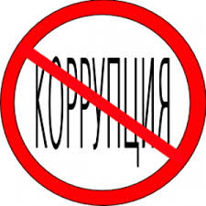
В связи с предстоящими новогодними и рождественскими праздниками напоминаем о необходимости соблюдения запрета дарить и получать подарки лицам, замещающим государственные и муниципальные должности, государственным и муниципальным служащим, работникам отдельных организаций.
Исключением являются подлежащие сдаче подарки, которые получены в связи с протокольными мероприятиями, со служебными командировками и другими официальными мероприятиями.
Получение должностным лицом подарка в иных случаях является нарушением запрета, создает условия для возникновения конфликта интересов, ставит под сомнение объективность принимаемых им решений, а также влечет ответственность, предусмотренную законодательством, вплоть до увольнения в связи с утратой доверия, а в случае, когда подарок расценивается как взятка – уголовную ответственность.
Кроме того, должностным лицам не рекомендуется получать подарки или какие-либо иные вознаграждения, в том числе на личных торжественных мероприятиях, от своих друзей или связанных с ними людей, которые одновременно являются лицами, в отношении которых должностные лица непосредственно осуществляет функции государственного (муниципального) управления. Приме таких подарков может скомпрометировать и повлечь возникновение сомнений в их честности, беспристрастности и объективности.

